QQ AGENT / 仿生记忆模块
仿生记忆模块
使用与开发说明书
面向用户、维护者与插件集成人员
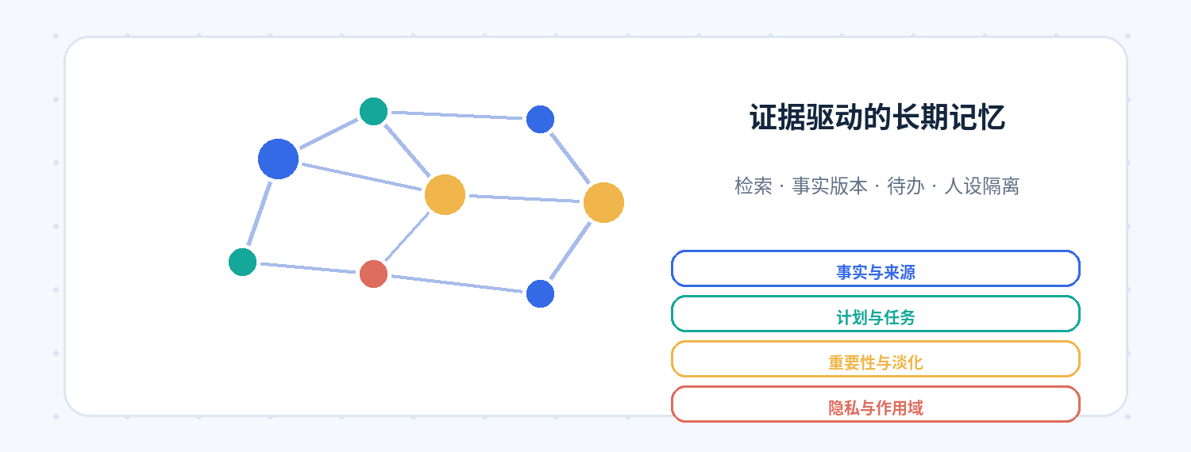
原理与数据边界示意 / Concept illustration
项目 | 值
产品 | QQ Agent 仿生记忆模块
对外版本 | 1.6.8
构建 | R45_HOST_PARSE_FIX_20261023
文档日期 | 2026-10-23

重要安全状态
此确切 ZIP 的状态为 BLOCKED_NOT_FOR_INSTALL（暂勿安装）。它尚未完成目标 Windows 环境安全扫描和签核；这不等于已证明恶意或干净。须先核对 ZIP 的 SHA-256 并完成安全审核。

快速了解与重要边界
主题 | 说明
定位 | 长期记忆、证据回忆、事实更新、待办/计划、人设与关系成长、历史维护、迁移及恢复。
宿主依赖 | 复用 QQ Agent 已配置的模型提供方；向量语义检索需要宿主嵌入接口或兼容 Embeddings 服务。
检索策略 | 结构化与关键词路径为主；向量只补充候选。排序不会取代来源、时间、事实版本、成员授权或遗忘边界。
对话行为 | 相关回忆只注入当前回答上下文；插件不会自行发送新的 QQ 消息。
静态数据保护 | 当前实现不会对新数据和新快照进行静态加密；文件访问依赖操作系统账户和目录权限。

发布状态是安装前置条件
本说明书描述的是源码与设置元数据，不构成安全签核。未完成扫描和签核前，不应在真实数据目录上安装或执行迁移。

建议阅读顺序
- 先阅读工作原理，理解原始归档、派生索引和事实卡的区别。
- 普通用户先看普通设置；只有在确认目标和副作用后，再开启开发者模式。
- 维护数据前先备份并校验；不要手动清空遗忘标记、待办或迁移检查点。

目录 / 内容导览
章 | 内容 | 覆盖重点
1 | 产品定位、边界与术语 | source archive vs. derived memory
2 | 工作原理 | system overview, layers, hybrid retrieval, retention, privacy
3 | 安全启用与操作流程 | security gate, initial checks, normal operations
4 | 设置项完整参考 | standard settings + Developer mode controls
5 | 数据目录与隐私边界 | storage layout, plaintext limitation, remote embeddings
6 | 升级、迁移、备份与恢复 | pre-checks, staged restore, rollback
7 | 对外能力 / 函数参考 | capabilities and request examples
8 | 故障排查 | symptoms, checks, safe next steps
附录 | 术语与源码模块索引 | glossary and source map

图示说明
本手册中的流程图依据包内代码路径与设置说明绘制，是原理示意，不是 QQ Agent 当前版本的界面截图。宿主界面与权限接入方式可能因版本而异。

1. 产品定位、边界与术语
仿生记忆模块把聊天历史转成便于检索和维护的派生记忆，并在当前问题需要时选取有限候选。它不是单一的“聊天摘要”，也不是自动替代宿主原始消息归档的存储系统。

1.1 必须区分的四类数据
- 原始聊天归档：位于宿主数据目录，由 QQ Agent 持有；是派生记忆的来源，不等于记忆索引。
- 派生记忆：时间块/索引、结构化事实卡、事实演化关系、语义卡、跨轮工作状态、待办以及人设/关系资料。
- 检索候选：按当前查询、会话、成员、人设和证据规则，在运行时动态筛选出的有限集合。
- 回忆表达：仅在当前回答上下文中引用相关且有依据的经历或计划；不主动发送新消息。

1.2 设计原则
可靠的回忆并非“搜到就注入”：候选必须经过来源、事实版本、时间语义、作用域和证据闸门。模型辅助判断只是在有限候选上提供选择，不得创建候选 ID、伪造来源或扩大授权范围。

2. 工作原理

2.1 系统总览
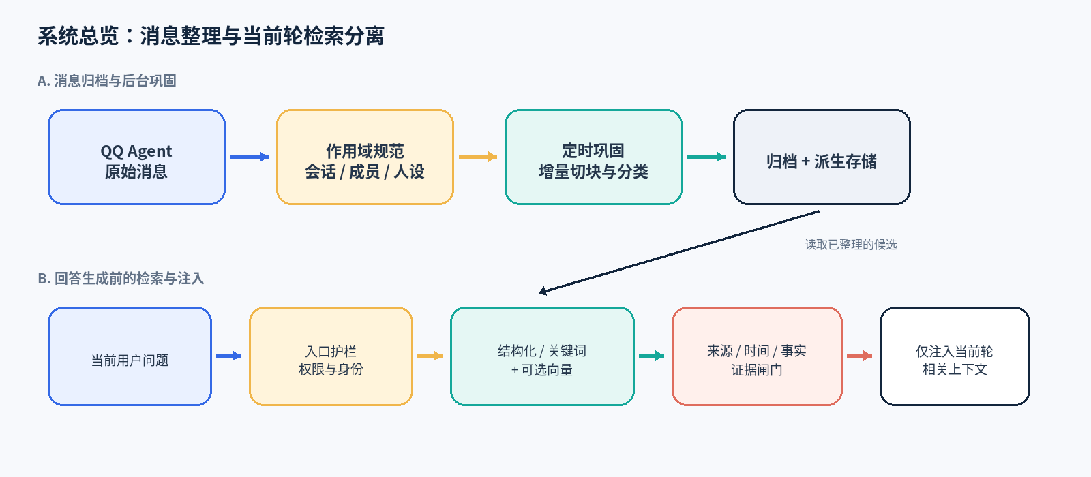
图 1. 消息整理路径与当前轮检索路径
宿主钩子收集当前作用域与新消息；后台巩固按会话与时间片整理历史。回答生成前，入口护栏规范会话键和人设/成员身份，再检索并校验候选。群聊必须显式指定获准的 personIds / personId / userId；缺少稳定成员 ID 时不搜索群成员私密记忆。

2.2 分层记忆，而非单一摘要
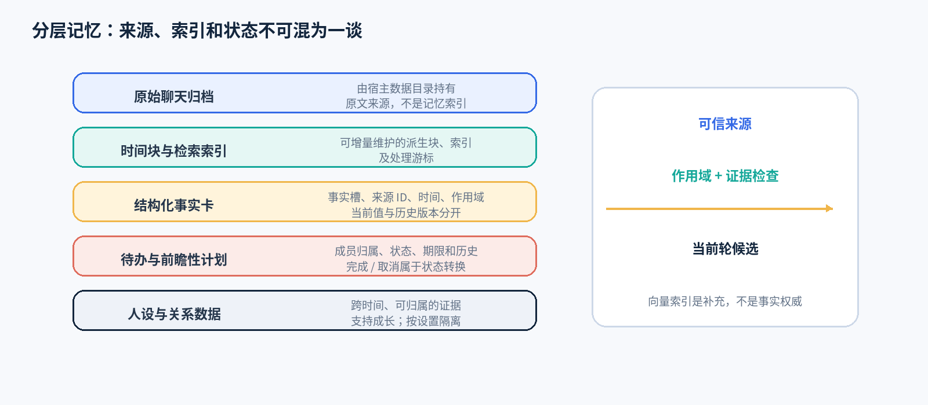
图 2. 数据层次与共同约束
时间块与搜索索引属于派生数据，可按原生路径重建；正式事实卡、待办状态、遗忘标记和跨轮任务状态并非可随手删除的缓存。当前事实与历史版本分开处理；旧值不会仅因相似或时间更早就自动成为当前值。

2.3 混合召回与证据闸门
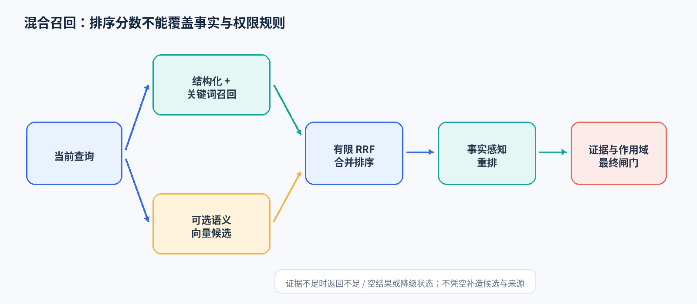
图 3. 结构化 / 关键词主路径与可选向量分支
biomimetic-memory.hybrid-search 先运行结构化/关键词路径；在设置启用且提供方可用时，才查询向量候选。候选通过有限的 Reciprocal Rank Fusion（RRF）合并，再进入事实感知重排。RRF 是排序辅助量，不能覆盖事实槽、来源、时间、冲突或作用域规则。

2.4 记忆淡化与强化
淡化主要影响相对召回强度，不会因此自动删除原始聊天。代码中的基础曲线可写为：
公式
R(t) = f + (1 − f) · exp[−ln(2) · (t / h)^β]

其中 t 为记忆年龄，h 为类别半衰期参数，f 为保持下限，β 控制曲线形状。重要性、显著性、自我相关度与回忆/访问信号可进一步调整参数。它们是工程默认值，不是对真实人类记忆的普适心理学常数。
记忆类别 | 默认半衰尺度 | 保持下限 | 设计意图
语义 / 事实卡 | 240 天 | 0.46 | 一般长期知识与事实
程序性 | 180 天 | 0.38 | 过程、操作和方法
前瞻性计划 | 28 天 | 0.035 | 未完成计划更快淡化
情景 / 经历 | 60 天 | 0.20 | 具体经历的可及性逐步下降
工作记忆 | 约 0.04 天 | 0 | 临时上下文
稳定价值观 / 原则 | 3650 天 | 0.60 | 需明确来源支持
明确长期偏好 | 1825 天 | 0.42 | 明确表达的长期偏好
互动 / 回复风格 | 1825 天 | 0.38 | 明确提出的互动偏好
生活方式 / 习惯 | 730 天 | 0.22 | 可随生活变化
一般偏好 | 730 天 | 0.22 | 一般选择倾向
可变兴趣 / 口味 | 365 天 | 0.10 | 饮食、娱乐等易变兴趣

2.5 事实更新与冲突
事实槽位把同一问题的不同值对齐；来源 ID、来源时间与事实演化图帮助区分已确认版本链和仅仅相似的候选。冲突检测、冲突状态和用户显式解决动作是不同步骤。单条日志并不能独立证明事实冲突已正确解决。

2.6 作用域与隐私边界
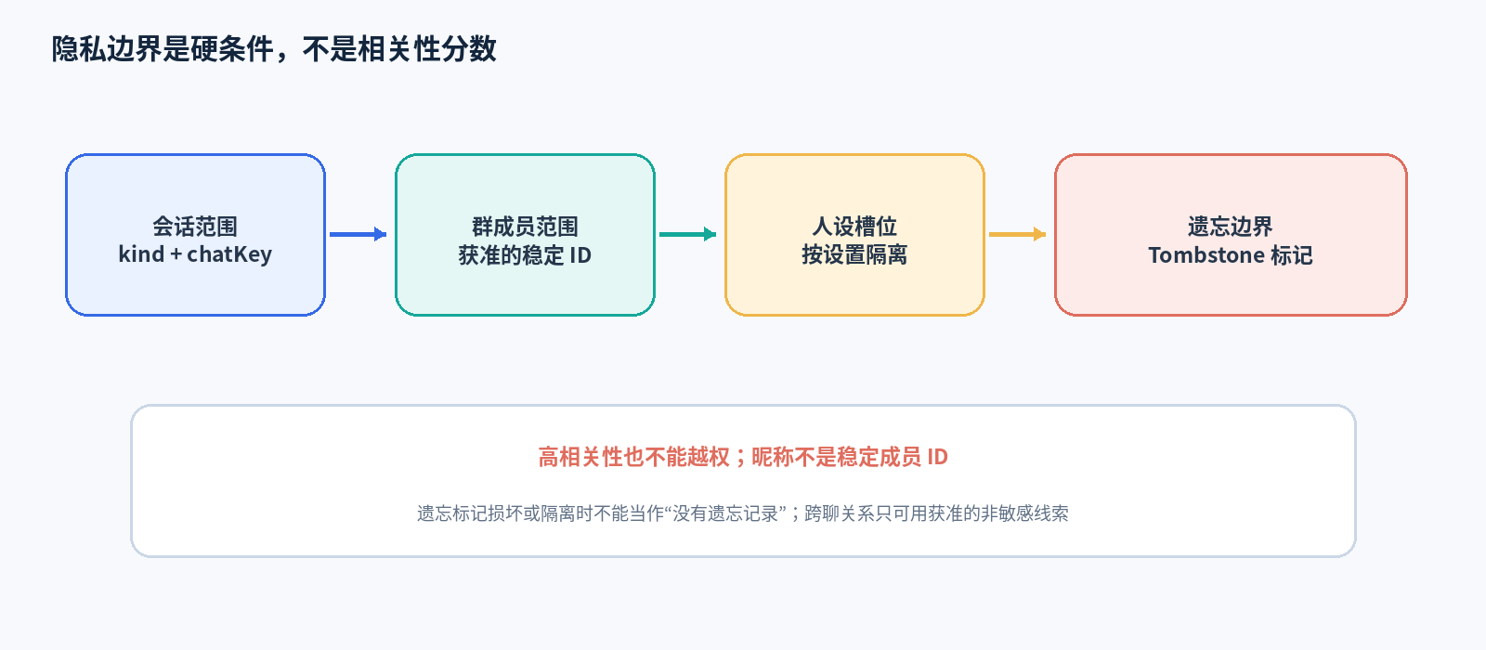
图 4. 每一次召回都必须通过的作用域闸门
作用域至少包括会话（kind + chatKey）、群聊成员（获准的稳定 ID）、当前人设，以及 forget-tombstones.json 保存的遗忘范围/时间。高召回分数不能越过这些限制。

3. 安全启用与操作流程
安装门槛：当前版本尚未放行
R45 包携带 SECURITY_STATUS=BLOCKED_NOT_FOR_INSTALL；在目标 Windows 环境完成扫描和安全签核之前，不要安装。也不要在真实数据目录上试运行或迁移。

3.1 安全签核后的建议顺序
- 核对下载 ZIP 的 SHA-256，并确认审核对象就是这份确切构建，而不是同版本号的其他包。
- 完全关闭 QQ Agent，将完整数据目录复制到独立回滚位置；验证回滚副本可读。
- 安装 / 启用插件后先检查启动日志与插件状态，不要立刻删除旧目录或重建全部索引。
- 使用 biomimetic-memory.migrate 的 inspect 检查迁移状态；必要时用 prepare 创建并校验迁移前备份。
- 检查历史回填：使用 biomimetic-memory.flush 的 status 查看 pending、queued、failed、timeout、stalled 和 drained。
- 运行完整性检查并核对 status；只有检索结果、作用域和完整性符合预期后，才考虑移除手动回滚副本。

3.2 普通用户起步建议
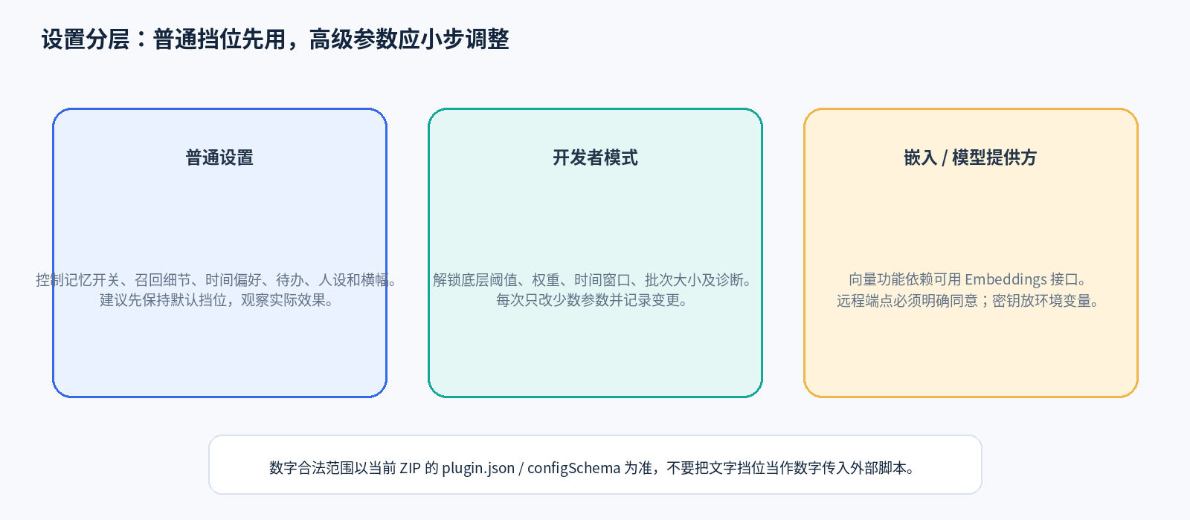
图 5. 先使用普通挡位，再按需进入开发者模式
先保持普通设置默认值，按实际对话确认召回质量、待办状态和隐私边界。每次只调整少量参数，记录改动前后的状态和日志。开发者模式中的数值范围以本 ZIP 的 plugin.json / configSchema 为准。

4. 设置项完整参考
设置元数据共有 152 个字段。前 20 项是普通设置；其余参数由 developerModeEnabled 控制显示，多数高级参数只建议由维护者逐项调试。UI 显示与分组还可能受宿主版本影响。

4.1 普通设置（20 项）
设置项 / 配置键 | 默认与可选值 | 作用说明
启用仿生记忆  [enabled] | 默认: 开启 | 关闭后暂停自动整理与自动注入；不会删除已有数据。
自动召回相关记忆  [autoTopicRecall] | 默认: 开启 | 根据当前话题检索相关历史记忆。
记忆细节  [memoryRichnessLevel] | 默认: 均衡  选项: 精简 / 均衡 / 丰富 | 控制每轮记忆条数、上下文预算和原话片段数量。
联想范围  [memoryAssociationLevel] | 默认: 均衡  选项: 严格 / 均衡 / 宽松 | 控制相关记忆扩展范围；宽松也不绕过证据与隐私检查。
时间偏好  [memoryTimeBalance] | 默认: 均衡  选项: 近期优先 / 均衡 / 长期优先 | 调整近期与较早相关记忆的排序，不会删除历史。
淡化速度  [memoryFadeSpeed] | 默认: 均衡  选项: 缓慢 / 均衡 / 较快 | 控制记忆随时间淡化的整体速度。
重要记忆保护  [importantMemoryProtectionLevel] | 默认: 标准  选项: 标准 / 加强 | 提高重要经历和关键决定的长期保留倾向。
事实更新与重要事件识别  [conflictEventDetectionLevel] | 默认: 标准  选项: 关闭 / 标准 / 加强 | 识别事实变化、冲突和重要经历；加强模式增加后台处理量。
记住未完成事项  [pendingTodos] | 默认: 开启 | 控制相关任务、约定和后续行动的保存与注入。
延续跨轮工作进度  [crossTurnWorking] | 默认: 开启 | 保留当前任务进度，便于后续继续。
后台整理强度  [backgroundOrganizationMode] | 默认: 均衡  选项: 省资源 / 均衡 / 积极 | 控制后台整理频率与处理速度。
允许经历影响人设  [personaEvolution] | 默认: 开启 | 让长期互动证据逐步影响人设；单条弱证据不应直接改变。
人设成长速度  [personaGrowthSpeed] | 默认: 均衡  选项: 缓慢 / 均衡 / 明显 | 调整人设随长期证据变化的速度。
关系范围  [relationshipScopeMode] | 默认: 混合  选项: 共享 / 独立 / 混合 | 控制私聊与群聊关系信息使用范围；敏感内容仍隔离。
按群成员分别记忆  [groupMemberMemory] | 默认: 开启 | 按稳定成员标识隔离群友记忆。
按当前人设调用记忆  [personaMemoryIsolationEnabled] | 默认: 开启 | 避免不同人设之间不恰当地混用记忆。
人设隔离范围  [personaMemoryIsolationScope] | 默认: 全部  选项: 关闭 / 仅群聊 / 仅私聊 / 全部 | 选择应用人设隔离的聊天范围。
Token 预算保护  [costGuardEnabled] | 默认: 开启 | 限制记忆注入和部分模型辅助判断开销。
自然提起相关经历和计划  [proactiveRecallEnabled] | 默认: 开启 | 仅在当前话题相关且有证据时表达，不会主动发送新消息。
显示横幅  [betaBannerEnabled] | 默认: 开启 | 只控制插件横幅；关闭后不影响记忆功能。

4.2 开发者模式的阅读方式
每项列出设置显示名、原始配置键、类型、默认值和 Schema 范围/选项。开关会影响对应处理路径；数值阈值/权重/时间窗/批次大小直接改变行为。高风险参数尤其是数据范围、隔离、远程端点和注入开关，修改前务必备份并保留变更记录。
高级设置通用注意
不要把文字挡位（如“均衡”）直接传给只接受数字编码的外部脚本；运行时由 settings-presets.js 规范化。不要为了“清错”手工删除 forget-tombstones.json、迁移状态或活动数据。

4.3 召回、上下文与模型辅助 (20 项)
设置项 / 配置键 | 默认、范围与类型 | 作用与调参提示
启用分类记忆整理  [memoryTypeOrganization] | 默认: 开启  开关 Boolean | 高级功能：整理事实、偏好、事件、经验与目标等记忆类型。关闭不会删除原始历史。
启用语义同义回忆  [semanticSynonymRecall] | 默认: 开启  开关 Boolean | 在直接检索不足时，使用有界同义词与极性判断扩展检索；原始查询始终优先。
启用仿生记忆模型  [biomimeticMemory] | 默认: 开启  开关 Boolean | 启用仿生记忆相关处理；与插件总开关 enabled 不同，该项仅作为兼容旧配置的下游开关。
启用偏好、关联与待办模型判断  [modelAssistanceEnabled] | 默认: 开启  开关 Boolean | 控制模型辅助偏好分类、同作用域记忆关联/去重和有歧义的待办状态判断。困难检索候选、事实冲突、重要事件与关键词提取由各自开关控制；所有模型结果仍需本地来源、作用域、时间、证据和状态规则校验。仅在开发者模式中显示；关闭后相关路径回退本地确定性处理。
每轮记忆注入预算  [memoryTokenBudgetPerTurn] | 默认: 900  范围: 200 – 4000  数值 Number | 每轮记忆注入预算。
每轮最多注入的记忆条数  [maxInjectedMemoryItems] | 默认: 8  范围: 1 – 20  数值 Number | 每轮最多注入的记忆条数。
仿生记忆最小召回分  [bioRecallMinScore] | 默认: 2  范围: 0.1 – 10  数值 Number | 仿生记忆最小召回分。
关键词模糊匹配程度  [longtermFuzziness] | 默认: 50  范围: 0 – 100  数值 Number | 关键词模糊匹配程度。
召回历史范围，0 表示不限制  [longtermRecallDays] | 默认: 0  范围: 0 – 36500  数值 Number | 召回历史范围，0 表示不限制。
近期记忆排序权重  [longtermRecencyWeight] | 默认: 35  范围: 0 – 100  数值 Number | 近期记忆排序权重。
话题续接有效时长  [activeTopicTTLHours] | 默认: 168  范围: 1 – 8760  数值 Number | 话题续接有效时长。
每次检索候选池大小  [recallCandidatePoolSize] | 默认: 48  范围: 8 – 200  数值 Number | 每次检索候选池大小。
每张记忆卡最多附带的原话片段数  [recallMaxSnippets] | 默认: 2  范围: 1 – 8  数值 Number | 每张记忆卡最多附带的原话片段数。
弱相关召回兜底门槛  [recallFallbackMinScore] | 默认: 1.5  范围: 0 – 10  数值 Number | 弱相关召回兜底门槛。
启用模型辅助语义判断  [modelMemoryJudgement] | 默认: 开启  开关 Boolean | 控制困难检索候选的语义筛选、同作用域记忆关联/去重，以及有歧义的待办状态模型判断；偏好分类、事实冲突和重要事件另由各自开关控制。模型仅可审查有限的本地候选或原文，不可创建/改写事实、跨主体合并记忆或越过来源、时间、作用域与状态规则。对本人历史问题，证据不足、冲突或权限受限时必须提示正常回应而不是静默。模型超时/无效输出回退本地确定性路径。
启用架构辅助段  [injectArchitecture] | 默认: 开启  开关 Boolean | 只控制跨轮工作状态、语义卡和跨群环境摘要等架构段，不会关闭长期记忆召回、待办、冲突提示或人设成长。
注入记忆内容  [injectMemoryBlocks] | 默认: 开启  开关 Boolean | 控制长期记忆片段、待办、冲突提示与人设成长等记忆内容是否进入本轮上下文；不影响后台存储和巩固。
启用语义卡  [semanticCards] | 默认: 开启  开关 Boolean | 允许当前会话内的语义卡作为可选架构段注入。
启用模型辅助偏好分类  [modelPreferenceJudgement] | 默认: 开启  开关 Boolean | 对本地候选记忆进行语义判断：区分稳定价值观、长期偏好、互动风格、生活习惯、一般偏好、可变兴趣与非偏好。只保存分类、置信度和可核验的短证据，不生成或改写事实；置信度不足、证据不匹配、模型超时或输出无效时回退本地判断。每批最多 4 条并限制后台调用频率；会增加模型 Token，可在开发者模式关闭。
主动回忆冷却时间（分钟）  [proactiveRecallCooldownMinutes] | 默认: 30  范围: 5 – 240  数值 Number | 限制同一会话和成员范围重复请求模型判断主动回忆的频率，避免重复提起和额外 Token 消耗。

4.4 重要性与记忆淡化 (10 项)
设置项 / 配置键 | 默认、范围与类型 | 作用与调参提示
重要记忆保留强度  [importantMemoryRetention] | 默认: 50  范围: 0 – 100  数值 Number | 重要记忆保留强度。
重大记忆半衰期倍率  [criticalMemoryHalfLifeMultiplier] | 默认: 4.5  范围: 1 – 20  数值 Number | 重大记忆半衰期倍率。
重大记忆保留底线  [criticalMemoryRetentionFloor] | 默认: 0.82  范围: 0 – 0.99  数值 Number | 重大记忆保留底线。
重大记忆衰减曲线形状  [criticalMemoryCurveBeta] | 默认: 0.66  范围: 0.1 – 2  数值 Number | 重大记忆衰减曲线形状。
重要记忆半衰期倍率  [importantMemoryHalfLifeMultiplier] | 默认: 2.2  范围: 1 – 12  数值 Number | 重要记忆半衰期倍率。
重要记忆保留底线  [importantMemoryRetentionFloor] | 默认: 0.58  范围: 0 – 0.95  数值 Number | 重要记忆保留底线。
重要记忆衰减曲线形状  [importantMemoryCurveBeta] | 默认: 0.66  范围: 0.1 – 2  数值 Number | 重要记忆衰减曲线形状。
优先重要记忆  [prioritizeImportantMemories] | 默认: 开启  开关 Boolean | 检索和注入时提升重要记忆的优先级。
记忆重要性敏感度  [memoryImportanceSensitivity] | 默认: 50  范围: 0 – 100  数值 Number | 控制事件重要性评分对不同证据的敏感程度。
回忆强化强度  [memoryRecallReinforcement] | 默认: 50  范围: 0 – 100  数值 Number | 控制回忆/复习证据对记忆可及性的强化幅度。

4.5 关键词、事件与冲突 (26 项)
设置项 / 配置键 | 默认、范围与类型 | 作用与调参提示
冲突扫描范围  [conflictScanHistoryDays] | 默认: 180  范围: 0 – 36500  数值 Number | 冲突扫描范围。
模型关键词提取置信度门槛  [keywordExtractMinConfidence] | 默认: 0.72  范围: 0.2 – 1  数值 Number | 模型关键词提取置信度门槛。
每条内容最多提取关键词  [keywordExtractMaxTerms] | 默认: 24  范围: 4 – 100  数值 Number | 每条内容最多提取关键词。
每次检索使用的关键词上限  [keywordMatchMaxTerms] | 默认: 12  范围: 2 – 40  数值 Number | 每次检索使用的关键词上限。
后台关键词提取批次  [keywordExtractBatchSize] | 默认: 4  范围: 1 – 12  数值 Number | 后台关键词提取批次。
后台关键词提取空闲间隔  [keywordExtractIdleMinutes] | 默认: 20  范围: 1 – 240  数值 Number | 后台关键词提取空闲间隔。
关键词处理历史窗口  [keywordExtractHistoryDays] | 默认: 180  范围: 0 – 36500  数值 Number | 关键词处理历史窗口。
重要事件判断批次  [eventJudgeBatchSize] | 默认: 2  范围: 1 – 2  数值 Number | 重要事件判断批次。
事件判断历史窗口  [eventJudgeHistoryDays] | 默认: 180  范围: 0 – 36500  数值 Number | 事件判断历史窗口。
事件与个人长期目标的关联权重  [eventImportancePersonalWeight] | 默认: 28  范围: 0 – 100  数值 Number | 事件与个人长期目标的关联权重。
事件结果和完成度权重  [eventImportanceOutcomeWeight] | 默认: 47  范围: 0 – 100  数值 Number | 事件结果和完成度权重。
情绪显著性权重  [eventImportanceEmotionWeight] | 默认: 10  范围: 0 – 100  数值 Number | 情绪显著性权重。
新颖性权重  [eventImportanceNoveltyWeight] | 默认: 15  范围: 0 – 100  数值 Number | 新颖性权重。
重大事件阈值  [eventCriticalThreshold] | 默认: 80  范围: 50 – 100  数值 Number | 重大事件阈值。
重要事件阈值  [eventImportantThreshold] | 默认: 55  范围: 20 – 95  数值 Number | 重要事件阈值。
短期事件阈值  [eventEphemeralThreshold] | 默认: 20  范围: 0 – 50  数值 Number | 短期事件阈值。
冲突复核批次  [memoryConflictBatchSize] | 默认: 3  范围: 1 – 12  数值 Number | 冲突复核批次。
冲突复核空闲间隔  [memoryConflictIdleMinutes] | 默认: 20  范围: 1 – 240  数值 Number | 冲突复核空闲间隔。
冲突候选扫描历史窗口  [memoryConflictHistoryDays] | 默认: 180  范围: 0 – 36500  数值 Number | 冲突候选扫描历史窗口。
启用模型辅助重要事件判断  [modelImportantEventJudgement] | 默认: 开启  开关 Boolean | 允许后台模型对本地候选事件进行重要性判断；模型不可直接写入或删除事实。
重要事件判断空闲间隔（分钟）  [eventJudgeIdleMinutes] | 默认: 30  范围: 30 – 240  数值 Number | 控制后台事件判断的空闲调度间隔。
事件因素影响强度  [eventImportanceFactorInfluence] | 默认: 40  范围: 0 – 100  数值 Number | 控制个人关联、结果、情绪、新颖性等因素对事件重要性评分的整体影响。
启用独立记忆库  [separateMemoryVault] | 默认: 开启  开关 Boolean | 启用独立的语义记忆与冲突存储；关闭时不执行依赖该库的冲突流程。
启用模型辅助关键词提取  [modelKeywordExtraction] | 默认: 开启  开关 Boolean | 允许模型从本地历史候选中提取关键词，失败时保留确定性处理。
启用记忆冲突检测  [memoryConflictDetection] | 默认: 开启  开关 Boolean | 启用新旧事实冲突识别与冲突提示。
启用模型辅助冲突判断  [modelMemoryConflictJudgement] | 默认: 开启  开关 Boolean | 允许模型判断已发现候选之间是否表达真实冲突；模型不自动替用户裁定事实。

4.6 人设、关系与隔离 (61 项)
设置项 / 配置键 | 默认、范围与类型 | 作用与调参提示
管理员用户 ID  [relationshipAdminUserId] | 默认: 空  文本 / 选项 String | 填写管理员稳定 QQ 号或用户 ID，用于手动关系设定。
管理员私聊关系设定  [relationshipAdminManualRelation] | 默认: 空  文本 / 选项 String | 可选手动说明 AI 与管理员的私聊关系；不替代自动关系证据。
管理员群聊关系设定  [relationshipAdminGroupManualRelation] | 默认: 空  文本 / 选项 String | 仅独立关系范围下使用；不会突破隐私和成员隔离。
管理员关系阶段  [relationshipAdminManualStage] | 默认: 空  文本 / 选项 String | 可选手动设定关系阶段，优先于自动阶段显示。
启用关系成长  [relationshipGrowthEnabled] | 默认: 开启  开关 Boolean | 根据重复互动证据更新关系阶段。
关系成长速度（谨慎 / 均衡 / 积极）  [relationshipGrowthMode] | 默认: 均衡  选项: 谨慎 / 均衡 / 积极  文本 / 选项 String | 调整关系更新对互动证据的敏感度。
允许私聊关系影响群聊  [relationshipCrossContextEnabled] | 默认: 开启  开关 Boolean | 只共享获准的非敏感关系线索，不共享私聊原文或保密内容。
跨聊影响（轻量 / 均衡 / 扩展）  [relationshipCrossContextMode] | 默认: 均衡  选项: 轻量 / 均衡 / 扩展  文本 / 选项 String | 控制可参与群聊回应的非敏感话题与偏好范围。
群聊参与程度（低 / 均衡 / 高）  [groupParticipationMode] | 默认: 均衡  选项: 低 / 均衡 / 高  文本 / 选项 String | 调整群聊中主动关联记忆的积极程度。
启用私聊关系成长  [relationshipPrivateMemoryEnabled] | 默认: 开启  开关 Boolean | 单独控制私聊关系证据的积累和注入。关闭后保留已有数据，但不再更新或调用私聊关系成长。
自动转换关系阶段  [relationshipStageTransitionsEnabled] | 默认: 开启  开关 Boolean | 依据跨日期互动证据自动调整阶段。正常发展默认逐级推进；出现明确负面证据时可进入谨慎互动或修复观察。
阶段转换速度（谨慎 / 均衡 / 积极）  [relationshipTransitionMode] | 默认: 均衡  选项: 谨慎 / 均衡 / 积极  文本 / 选项 String | 谨慎需要更多跨日证据；均衡兼顾自然变化与稳定；积极降低门槛但仍需至少两个不同日期。
识别明确说明的关系类型  [relationshipTypeRecognitionEnabled] | 默认: 开启  开关 Boolean | 仅记录用户明确说出的关系角色，例如熟人、朋友、知己、同事/同学、导师/学习伙伴、兴趣/游戏伙伴、搭档、互助伙伴、社群伙伴或家人般陪伴。不根据聊天频率或语气猜测关系身份。
跨群公共话题感知  [crossGroupAwareness] | 默认: 开启  开关 Boolean | 允许参考受控、去标识化的一般公共话题标签；不转述其他群原话，也不共享私聊内容。
关系影响自然淡化周期  [relationshipDecayDays] | 默认: 365  范围: 30 – 3650  数值 Number | 关系影响自然淡化周期。
隔离原生消息存档  [personaMemoryIsolationNativeArchive] | 默认: 开启  开关 Boolean | 隔离原生消息存档。
隔离原生个人记忆  [personaMemoryIsolationNativeMemory] | 默认: 开启  开关 Boolean | 隔离原生个人记忆。
是否允许关系阶段随反证/长期少互动而降温  [relationshipAllowDownshift] | 默认: 开启  开关 Boolean | 是否允许关系阶段随反证/长期少互动而降温。
关系升级至少需要跨越的不同天数  [relationshipTransitionMinEvidenceDays] | 默认: 3  范围: 2 – 30  数值 Number | 关系升级至少需要跨越的不同天数。
从熟悉状态向友好状态转变的信任阈值  [relationshipTransitionTrustThreshold] | 默认: 52  范围: 20 – 90  数值 Number | 从熟悉状态向友好状态转变的信任阈值。
友好互动阶段阈值  [relationshipTransitionFriendlyTrust] | 默认: 55  范围: 25 – 95  数值 Number | 友好互动阶段阈值。
深度信任阶段阈值  [relationshipTransitionDeepTrust] | 默认: 78  范围: 50 – 99  数值 Number | 深度信任阶段阈值。
稳定协作阶段阈值  [relationshipTransitionCollaborationTrust] | 默认: 68  范围: 35 – 95  数值 Number | 稳定协作阶段阈值。
人设长期成长强度  [personaGrowthStrength] | 默认: 65  范围: 0 – 100  数值 Number | 人设长期成长强度。
会话之间的记忆隔离强度  [chatIsolationStrength] | 默认: 50  范围: 0 – 100  数值 Number | 会话之间的记忆隔离强度。
群聊参与积极程度  [groupParticipation] | 默认: 50  范围: 0 – 100  数值 Number | 群聊参与积极程度。
关系状态对互动证据的整体敏感度  [relationshipGrowthStrength] | 默认: 55  范围: 0 – 100  数值 Number | 关系状态对互动证据的整体敏感度。
信任分更新敏感度  [relationshipTrustSensitivity] | 默认: 50  范围: 0 – 100  数值 Number | 信任分更新敏感度。
共同经历权重  [relationshipSharedExperienceWeight] | 默认: 65  范围: 0 – 100  数值 Number | 共同经历权重。
共同经历记忆权重  [relationshipMemoryWeight] | 默认: 65  范围: 0 – 100  数值 Number | 共同经历记忆权重。
承诺和可靠性证据权重  [relationshipCommitmentWeight] | 默认: 70  范围: 0 – 100  数值 Number | 承诺和可靠性证据权重。
冲突澄清与修复权重  [relationshipRepairWeight] | 默认: 60  范围: 0 – 100  数值 Number | 冲突澄清与修复权重。
正向反馈权重  [relationshipPositiveEvidenceWeight] | 默认: 45  范围: 0 – 100  数值 Number | 正向反馈权重。
负向证据权重  [relationshipNegativeEvidenceWeight] | 默认: 75  范围: 0 – 100  数值 Number | 负向证据权重。
明确边界识别权重  [relationshipBoundaryRespectWeight] | 默认: 100  范围: 0 – 100  数值 Number | 明确边界识别权重。
关系事件证据置信度要求  [relationshipEvidenceConfidence] | 默认: 60  范围: 0 – 100  数值 Number | 关系事件证据置信度要求。
关系摘要开始注入的证据门槛  [relationshipMilestoneThreshold] | 默认: 3  范围: 1 – 20  数值 Number | 关系摘要开始注入的证据门槛。
关系摘要细节程度  [relationshipPromptDetail] | 默认: 50  范围: 0 – 100  数值 Number | 关系摘要细节程度。
单个关系证据最大分值步长  [relationshipGrowthMaxStep] | 默认: 4  范围: 1 – 10  数值 Number | 单个关系证据最大分值步长。
关系升级对双向尊重和协商的最低要求  [relationshipTransitionMutualityThreshold] | 默认: 55  范围: 15 – 95  数值 Number | 关系升级对双向尊重和协商的最低要求。
单次关系阶段转换最多跨越的正常阶段数  [relationshipTransitionMaxJump] | 默认: 1  范围: 1 – 4  数值 Number | 单次关系阶段转换最多跨越的正常阶段数。
将负面状态转入修复观察所需的修复证据  [relationshipTransitionRepairEvidence] | 默认: 2  范围: 1 – 20  数值 Number | 将负面状态转入修复观察所需的修复证据。
共同商量、彼此尊重和边界协商的关系权重  [relationshipMutualityWeight] | 默认: 55  范围: 0 – 100  数值 Number | 共同商量、彼此尊重和边界协商的关系权重。
互动满意度更新权重  [relationshipSatisfactionWeight] | 默认: 45  范围: 0 – 100  数值 Number | 互动满意度更新权重。
双向回应和互助证据权重  [relationshipReciprocityWeight] | 默认: 45  范围: 0 – 100  数值 Number | 双向回应和互助证据权重。
长期未互动开始淡化关系影响前的宽限期  [relationshipInactivityGraceDays] | 默认: 365  范围: 30 – 3650  数值 Number | 长期未互动开始淡化关系影响前的宽限期。
明确关系类型的置信度记录值  [relationshipExplicitTypeConfidence] | 默认: 0.9  范围: 0.5 – 1  数值 Number | 明确关系类型的置信度记录值。
私聊到群聊的粗粒度关系影响强度  [relationshipCrossContextStrength] | 默认: 60  范围: 0 – 100  数值 Number | 私聊到群聊的粗粒度关系影响强度。
关系跨场景共享最少证据数  [relationshipCrossContextMinEvidence] | 默认: 2  范围: 2 – 12  数值 Number | 关系跨场景共享最少证据数。
跨场景可计入的关系证据上限  [relationshipCrossContextEvidenceCap] | 默认: 12  范围: 1 – 30  数值 Number | 跨场景可计入的关系证据上限。
原生消息归档数量限制，0 为不限  [personaMemoryIsolationMaxArchiveMessages] | 默认: 0  范围: 0 – 200000  数值 Number | 原生消息归档数量限制，0 为不限。
仅对指定会话 ID 启用隔离，逗号分隔；空表示不限制  [personaMemoryIsolationChatIds] | 默认: 空  文本 / 选项 String | 仅对指定会话 ID 启用隔离，逗号分隔；空表示不限制。
不进行人设切换隔离的会话 ID，逗号分隔  [personaMemoryIsolationProtectChatIds] | 默认: 空  文本 / 选项 String | 不进行人设切换隔离的会话 ID，逗号分隔。
输出详细隔离诊断日志  [personaMemoryIsolationVerbose] | 默认: 关闭  开关 Boolean | 输出详细隔离诊断日志。
启用管理员关系语境的模型判断；模型结合关系描述、当前语气、历史证据与边界调整本轮行为  [relationshipAdminModelInterpretationEnabled] | 默认: 开启  开关 Boolean | 开启后会结合关系描述、当前语气、历史证据与边界做更细致的行为解释；关闭后仍会直接应用手动关系设定。手动关系优先级高于自动人设成长，但不覆盖安全、隐私与明确边界。
管理员关系语境对模型行为调整的提示强度  [relationshipAdminPromptStrength] | 默认: 70  范围: 0 – 100  数值 Number | 控制手动关系设定在称呼、语气、关心和协作方式上的外显程度；只影响表现强弱，不改变其高于自动人设成长的优先级。
管理员关系描述只立即影响互动方式；长期关系升级仍需重复、跨日期的互动证据  [relationshipAdminRequiresEvidenceForLongterm] | 默认: 开启  开关 Boolean | 手动关系设定立即优先影响互动方式，但不伪造自动证据或历史事件；自动关系记录要升级阶段仍需重复、跨日期证据。
跨场景可注入的非敏感熟悉话题数量上限  [relationshipCrossContextTopicLimit] | 默认: 4  范围: 0 – 10  数值 Number | 均衡/扩展模式下可带入群聊的稳定非敏感话题标签上限。
跨场景稳定互动偏好数量上限  [relationshipCrossContextPreferenceLimit] | 默认: 3  范围: 0 – 6  数值 Number | 可用于自然调整与该成员互动方式的稳定偏好数量上限；不会向全群公开宣告。
扩展模式中性共同活动线索数量上限  [relationshipCrossContextMilestoneLimit] | 默认: 2  范围: 0 – 5  数值 Number | 仅扩展模式生效；仅采用本地筛选后的普通共同活动线索，敏感/保密内容不随该数量设置放行。
启用跨群环境感知  [crossChatAwareness] | 默认: 开启  开关 Boolean | 允许在隔离规则允许时读取有限的其他群聊近期环境摘要；不共享私聊原文或敏感信息。

4.7 后台维护与诊断 (5 项)
设置项 / 配置键 | 默认、范围与类型 | 作用与调参提示
后台失败重试策略（低频重试 / 快速重试）  [backendFailureHandlingMode] | 默认: 快速重试  选项: 低频重试 / 快速重试  文本 / 选项 String | 低频重试采用较长重试间隔；快速重试采用较短重试间隔。后台超时仍由独立精细参数控制。
诊断日志等级（关闭 / 常规 / 详细）  [diagnosticLogLevel] | 默认: 常规  选项: 关闭 / 常规 / 详细  文本 / 选项 String | 关闭常规诊断日志、保留警告和错误；常规记录基本诊断；详细记录更多调试信息。
后台模型调用超时秒数  [backgroundModelTimeoutSeconds] | 默认: 30  范围: 10 – 120  数值 Number | 后台模型调用超时秒数。
后台模型失败后的基础重试间隔分钟数  [backgroundModelRetryBaseMinutes] | 默认: 15  范围: 1 – 120  数值 Number | 后台模型失败后的基础重试间隔分钟数。
后台记忆巩固间隔（分钟）  [consolidateIntervalMin] | 默认: 10  范围: 1 – 1440  数值 Number | 后台增量索引与记忆巩固的运行间隔；关闭插件时不会启动巩固定时器。

4.8 向量检索与嵌入 (8 项)
设置项 / 配置键 | 默认、范围与类型 | 作用与调参提示
启用可选向量语义召回  [vectorRecallEnabled] | 默认: 开启  开关 Boolean | 启用混合检索中的向量候选补充。需要宿主提供嵌入接口，或配置兼容的 Embeddings 端点；未配置时自动继续使用关键词检索，不影响记忆主链。
向量 Embeddings 端点  [vectorEmbeddingEndpoint] | 默认: 空  文本 / 选项 String | 可选 OpenAI 兼容 Embeddings 完整 URL，例如 https://服务/v1/embeddings；也可使用本机回环地址。远程端点会接收记忆概要/关键词，必须另行开启远程发送同意，并从环境变量 QQ_AGENT_EMBEDDING_API_KEY 或 OPENAI_API_KEY 读取密钥，不在插件设置中保存密钥。留空时优先检测宿主嵌入接口。
向量嵌入模型名  [vectorEmbeddingModel] | 默认: host-default  文本 / 选项 String | 默认使用 QQ Agent 宿主已配置的 Embeddings 模型；只有需要覆盖模型时才填写名称。外部 Embeddings 端点留空时使用服务默认模型；更改模型会重建可重建的向量索引，不删除正式记忆。
允许向已配置的远程 Embeddings 端点发送记忆概要  [vectorRemoteConsent] | 默认: 关闭  开关 Boolean | 仅在明确同意后才允许向非本地端点发送用于嵌入的有限记忆概要、标题和关键词。关闭时远程向量服务停用；正式记忆仍保留且关键词检索继续工作。
向量候选上限  [vectorCandidateLimit] | 默认: 24  范围: 4 – 64  数值 Number | 限制每轮向量补充候选数量，最终仍需经过本地融合、事实约束和表达判断。
向量索引批次大小  [vectorIndexBatchSize] | 默认: 32  范围: 4 – 128  数值 Number | 每次嵌入请求处理的记录数。更大可减少网络往返，但会增加单次内存及端点负载。
每轮后台向量索引上限  [vectorIndexMaxRecordsPerRun] | 默认: 128  范围: 16 – 2000  数值 Number | 每轮巩固最多补建多少条缺失/更新向量，避免长历史回填长期阻塞聊天主流程。
向量召回相似度下限  [vectorMinSimilarity] | 默认: 0.3  范围: 0.1 – 0.9  数值 Number | 低于该值的向量候选直接丢弃；提高可降低误召回，降低可扩大语义覆盖。

4.9 其他高级控制 (2 项)
设置项 / 配置键 | 默认、范围与类型 | 作用与调参提示
显示高级设置  [developerModeEnabled] | 默认: 关闭  开关 Boolean | 开启后显示底层阈值、调试和模型/向量参数；普通使用建议关闭。
后台和召回统一历史范围  [memoryHistoryScopeDays] | 默认: 0  范围: 0 – 36500  数值 Number | 后台和召回统一历史范围。

5. 数据目录与隐私边界
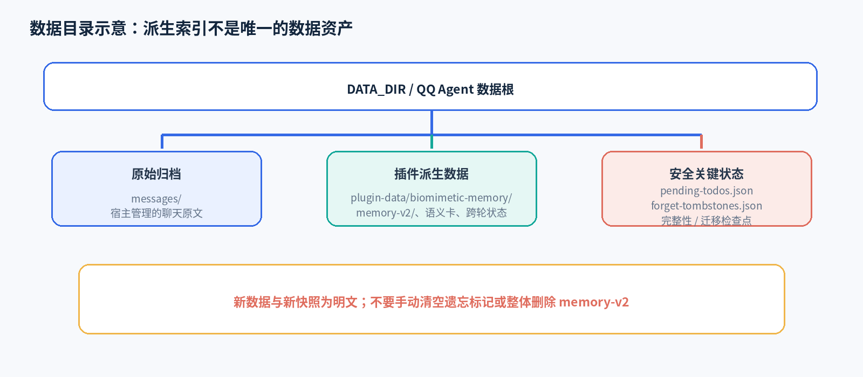
图 6. 主要目录与安全关键状态
路径 / 项目 | 用途 | 能否单独重建
DATA_DIR/messages/ | 宿主原始聊天归档；由 QQ Agent 管理，不要当插件索引删除。 | 否 / 由宿主管理
plugin-data/biomimetic-memory/memory-v2/ | 时间块、索引、状态与自动迁移检查点。部分索引可重建，但不代表可删除所有状态。 | 部分内容可重建
.../semantic-cards/ | 派生语义卡；迁移前应结合来源数据备份。 | 按来源与实现判断
.../cross-turn/ | 跨轮工作状态；任务进行中不要清空。 | 否，不是临时缓存
.../pending-todos.json | 待办状态和历史。 | 否
.../cost-guard.json | 成本保护状态。 | 检查用途后处理
.../forget-tombstones.json | 已遗忘的范围/时间边界；安全关键。 | 绝不可手动清空
.../memory-integrity.log | 完整性和维护诊断日志。 | 诊断用途
biomimetic-memory-persona-isolation/、...-persona-messages/ | 人设隔离映射与人设消息副本；迁移/备份应视作同一数据系统。 | 同系统整体备份

5.1 明文与远程嵌入
当前实现不会对新数据和新快照进行静态加密；默认备份通常不含 messages/ 和完整人设消息副本。只有便携导出显式设置 includeRawMessages=true 才包括原始聊天归档。备份文件、事实卡、待办 JSON 和哈希清单都不是加密保险。
远程 Embeddings 端点可能接收有限的记忆概要、标题和关键词；只有在 developerModeEnabled 显示相应配置并且 vectorRemoteConsent 明确开启时，才允许向非本地端点发送。密钥从 QQ_AGENT_EMBEDDING_API_KEY 或 OPENAI_API_KEY 环境变量读取，不保存在插件设置中。
隐私底线
限制本机账户、备份盘和可移动介质访问。不要把跨聊环境摘要理解为允许转述另一个群的原文；高分召回也不能越过成员授权与人设隔离。

6. 升级、迁移、备份与恢复
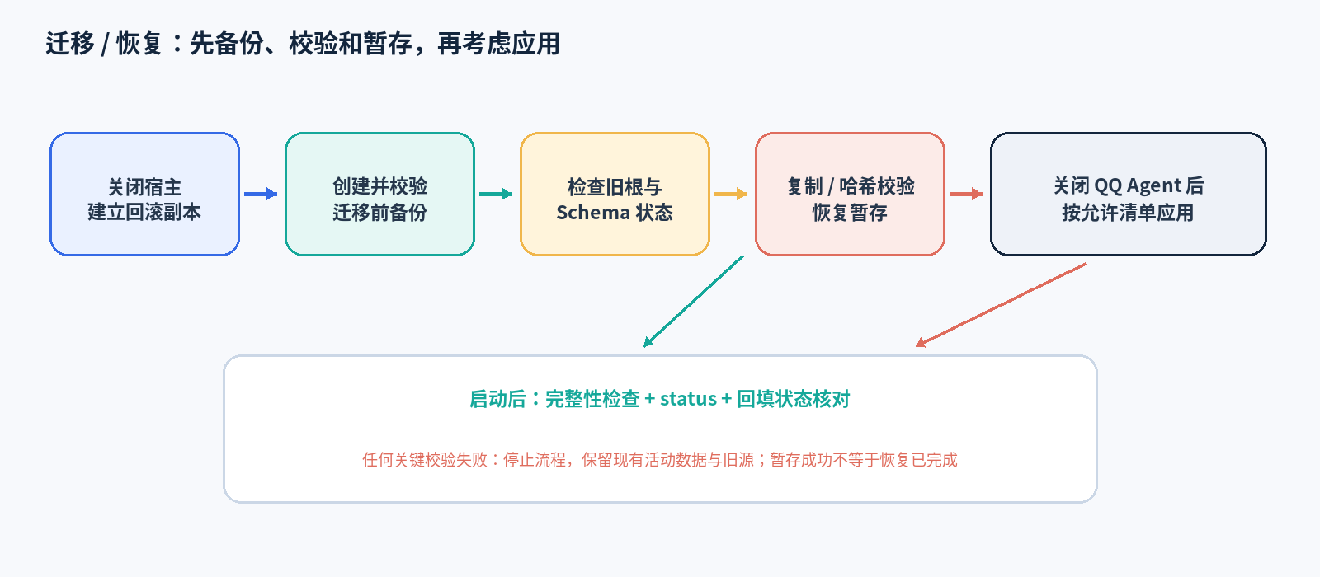
图 7. 先校验、后暂存；应用前关闭宿主并保留回滚点

6.1 自动迁移
启动时会检查存储路径与旧目录证据；支持的旧根包括 memory/、memory-v1/、conversation-memory/ 和 longterm-memory/。仅目录名称不足以接收任意数据。迁移拒绝跟随符号链接，检查复制内容的哈希并保留旧源；必要时通过插件原生路径重建索引。
自动迁移状态位于 DATA_DIR/plugin-data/biomimetic-memory/memory-v2/auto-migration-state.json。备份校验失败、路径不安全、遗忘标记处于隔离或互斥锁冲突时，应停止相关写入并保留源数据，而不是按“空记忆”继续。

6.2 备份、便携导出与恢复边界
- backup mode=create 创建本机快照；list 列出已知快照；verify 校验清单与文件哈希。
- export / portable-export 生成便携备份，默认不包含原始聊天消息。
- stage / restore / import 先复制、哈希校验并发布到独立恢复暂存目录，不会直接覆盖活动数据。
- 跨机器便携导入先用 verify + sourceDir 核验来源，再用 portable-import + sourceDir 暂存。
- 暂存成功后，完全关闭 QQ Agent，将允许列表内文件复制到活动目录并保留旧目录；启动后运行完整性与状态检查。
不要混淆暂存与正式恢复
如果暂存失败，原活动数据应保持不变；暂存成功也不代表已经正式恢复。不得直接手工拼写 index.json 或删除整个 memory-v2/。

7. 对外能力 / 函数参考
以下名称来自 index.js 的 providers 映射与 plugin.json 能力清单，是宿主插件能力名，不是系统终端命令。若宿主没有将能力暴露给模型/工具层，需要通过宿主插件工具机制接入。涉及会话的调用都应显式给出 kind 与 chatKey。
能力名 | 参数 / 模式 | 作用与边界
biomimetic-memory.search | query、kind、chatKey；可选 personIds/personId/userId、limit、queryAt/asOf | 结构化与关键词只读检索；群聊缺成员 ID 时拒绝搜索。
biomimetic-memory.hybrid-search | 同上；可选 mode、useVector、useModelJudgement、purpose、limit、barrierWaitMs | 完整混合召回；向量/模型判断可关闭，证据和作用域检查保留。
biomimetic-memory.hybrid-index | mode=status/batch/reset；batchSize、maxRecords | 查看向量侧车状态、分批建向量索引或清除可重建向量。reset 不删除正式事实卡，但需重建向量。
biomimetic-memory.todo | kind、chatKey；mode=list/add/complete/history/start/resume/cancel/snooze/extend | 管理当前作用域待办；完成操作优先使用 todoId，群聊需明确成员归属。
biomimetic-memory.archive | kind、chatKey；mode=list/count/load；day、dayFrom/dayTo、query、offset、limit | 读取原始归档日期、时间切片、关键词计数或消息行，不是摘要。
biomimetic-memory.backup | mode=create/list/verify/stage/export/portable-export/portable-import；backupId/sourceDir | 创建/校验快照、便携导出和恢复暂存；默认不含原始聊天消息。
biomimetic-memory.migrate | mode=inspect/prepare/rebuild-index | 检查 Schema/旧目录，准备迁移前备份，或重建派生索引。
biomimetic-memory.verify | fullScan、async、maxFiles | 完整性扫描；限额扫描只说明已扫描范围。
biomimetic-memory.tombstone-quarantine | mode=status/recover；恢复需确认 RECOVER_TOMBSTONES 与映射/范围 | 查看或显式恢复遗忘标记隔离；不得用空映射或删除文件解除隔离。
biomimetic-memory.status | 无参数 | 汇总索引、存储、待办/人设、成本保护、冲突、自动回忆、回填和完整性状态。
biomimetic-memory.flush | mode=status/drainBackfill/flush；maxRounds、maxWaitMs、stopOnNoProgress | 有界同步实时屏障与历史回填；必须检查失败、超时、停滞与 drained。
biomimetic-memory.rebuild | kind、chatKey | 强制巩固并重建一个会话范围索引；操作前备份。
biomimetic-memory.conflicts | kind、chatKey；可选 status、limit | 列出指定会话范围的事实冲突。
biomimetic-memory.resolveConflict | kind、chatKey、pairId、resolution | 解决指定冲突对；必须包含作用域及冲突 ID。
biomimetic-memory.evolutionGraph | kind、chatKey；personId、limit、startId、direction、traversalLimit、includeCandidates | 查询事实演化图；候选边不等于已验证权威版本链。
biomimetic-memory.authorityLedger | kind、chatKey；personId、limit | 只读列出指定作用域的权威事实账本。
biomimetic-memory.auditContracts | kind、chatKey；personId、limit | 审核记忆结构契约并报告问题。

7.1 调用示例
私聊检索 / Private-chat search
{
"query": "我之前说的工作计划",
"kind": "private",
"chatKey": "private:12345",
"limit": 5
}

群聊检索 / Group-chat search — 必须明确成员范围 / explicit member scope is required
{
"query": "我之前承诺要做什么",
"kind": "group",
"chatKey": "group:90001",
"personIds": ["u1001"],
"limit": 8
}

回填状态 / Backfill status
{"mode":"status"}

8. 故障排查
症状 | 检查方向与建议
导入后旧记忆看起来不完整 | 可能仍有历史分类/派生数据回填，或索引水位与实时消息屏障尚未闭合。先查 status，再看 flush 的 pending/failed/timeout/stalled；不要立刻删除索引。
已完成的待办仍被提起 | 核对相同 chatKey、userId、todoId 和人设作用域；查看 todo history 与 list。同名文本不等于同一任务。
向量召回为空 | 检查 hybrid-index status 和 status 中的语义索引字段。没有可用 Embeddings 提供方时会回退关键词路径；向量缺失不表示原始聊天或正式事实卡丢失。
完整性结果是部分扫描 | 限额扫描不等于全量通过；需要完整结果时使用 fullScan=true，并跟踪异步任务状态。
迁移或恢复停住 | 检查备份验证、路径安全、遗忘标记隔离与迁移锁。先保留源目录与回滚副本，不要绕过检查直接复制覆盖。
某个事实似乎被旧值覆盖 | 检查事实槽、来源时间、演化图与冲突列表；不要只根据一条日志或相似文本判断权威版本。
人设之间出现不合适混用 | 检查 personaMemoryIsolationEnabled / personaMemoryIsolationScope、chatKey 规范化与隔离映射；保留诊断日志并提供最小复现。
后台任务消耗偏高 | 先检查积极整理、增强事件判断、模型辅助与向量索引批次；调整单个参数后再观察队列状态与 Token 使用。

禁止用来“修复”问题的操作
- 不要手动清空 forget-tombstones.json；这可能使已遗忘内容重新出现。
- 不要直接删除整个 memory-v2/ 或活动数据目录。
- 不要把暂存成功、pending=0 或限额完整性扫描解释为全流程完成。
- 不要在未备份和校验前重建所有索引或清理旧源目录。

附录 A. 术语表与源码模块索引
版本和证据范围
本手册按插件包中的 plugin.json、index.js、lib/、settings_schema.txt、BUILD_ID 与 SECURITY_STATUS 整理。宿主界面、工具权限和外部 Embeddings 服务的行为还取决于安装环境；若源码/Schema 与本手册版本不一致，应以正在审核的确切 ZIP 为准并重新生成文档。

核心术语
巩固（Consolidation）：按范围整理历史、切块并维护索引。作用域（Scope）：限制会话、成员和人设的读写边界。证据闸门（Evidence gate）：注入前核验来源、时间与版本依据。RRF：合并不同召回列表的有限排序方法。Tombstone：记录已遗忘范围/时间的安全关键标记。向量侧车（Vector sidecar）：可重建的语义候选索引，不取代正式事实卡。

主要源码模块
文件 / 模块 | 职责
index.js | 宿主入口：钩子、设置规范化、能力路由、自动回忆与维护编排。
lib/biomimetic-memory.js / lib/consolidator.js / lib/longterm.js / lib/hippocampus.js / lib/hybrid-retrieval.js / lib/semantic-vector-index.js / lib/candidate-evidence.js / lib/evidence-policy.js / lib/prospective-ranking.js / lib/recall-expression-model.js / lib/recall-query-intent.js | 记忆组合、历史巩固与索引、混合召回、证据闸门、候选排序及回忆表达。
lib/memory-vault.js / lib/memory-contract.js / lib/retention-model.js / lib/todo-capture.js / lib/persona-isolation.js / lib/persona-evolution.js / lib/relationship-model.js / lib/storage-layout.js / lib/legacy-migration.js / lib/legacy-memory-compat.js / lib/memory-maintenance.js / lib/integrity.js / lib/atomic-write.js / lib/settings-presets.js / lib/developer-settings.js | 结构化事实与生命周期、待办、人设/关系、迁移恢复、存储完整性和高级设置。

